GRUND- UND

WERKREALSCHULE

GURTWEIL

Grund- und Werkrealschule Gurtweil

Leo-Beringer-Straße 7 · 79761 Waldshut-Tiengen

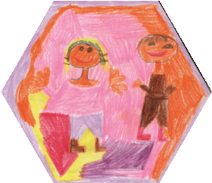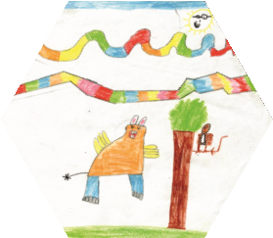

Liebe Eltern,

Grund- und   
Werkrealschule Gurtweil  
  
Leo-Beringer-Straße 7  
79761 Waldshut-Tiengen Gurtweil  
  
Telefon 07741 833 771  
Fax 07741 833 773  
  
www.gwrs-gurtweil.de

Ihr Sohn/Ihre Tochter hat sich mit seinen/ihren Leistungen bei den Bundesjugendspielen für eine Schulmannschaft der GWRS Gurtweil für das Kreisfinale in Leichtathletik qualifiziert. Hier treffen sich die besten Schulmannschaften aus dem Kreis Waldshut, um den Meister der jeweiligen Altersklasse zu küren.

Die Wettkämpfe finden am Dienstag, den **28.06.2022 im Langensteinstadion in Tiengen** statt. Treffpunkt ist um **8.30 Uhr** direkt im Stadion in Tiengen. Der Wettkampf endet gegen 13 Uhr. Die An- und Abreise erfolgt eigenständig, gerne können Fahrgemeinschaften gebildet werden.  
Die Mannschaften werden begleitet und betreut von den Lehrkräften Heß, Baumgartner, Greiß, Streich, Albicker und ausgewählten Eltern.

Bitte sorgen Sie für eine witterungsangepasste Kleidung und ausreichende Verpflegung sowie einen entsprechenden Sonnenschutz. Die Kinder sollten im Trainingsanzug anreisen und die **kurzen** Sportsachen darunter tragen. Falls Ihr Kind ein Schul-T-Shirt hat, sollte dieses bitte angezogen werden.

Sollten noch Fragen offen sein, so wenden Sie sich bitte an Herr Greiß (f.greiss@gwrs-gurtweil) oder an mich ([m.albicker@gwrs-gurtweil.de](mailto:m.albicker@gwrs-gurtweil.de)). Ich hoffe schon jetzt auf eine schöne Veranstaltung für uns alle.

Sie sind herzlich eingeladen, ins Langensteinstadion nach Tiengen zu kommen, um die Kinder anzufeuern.

Sportliche Grüße

M. Albicker